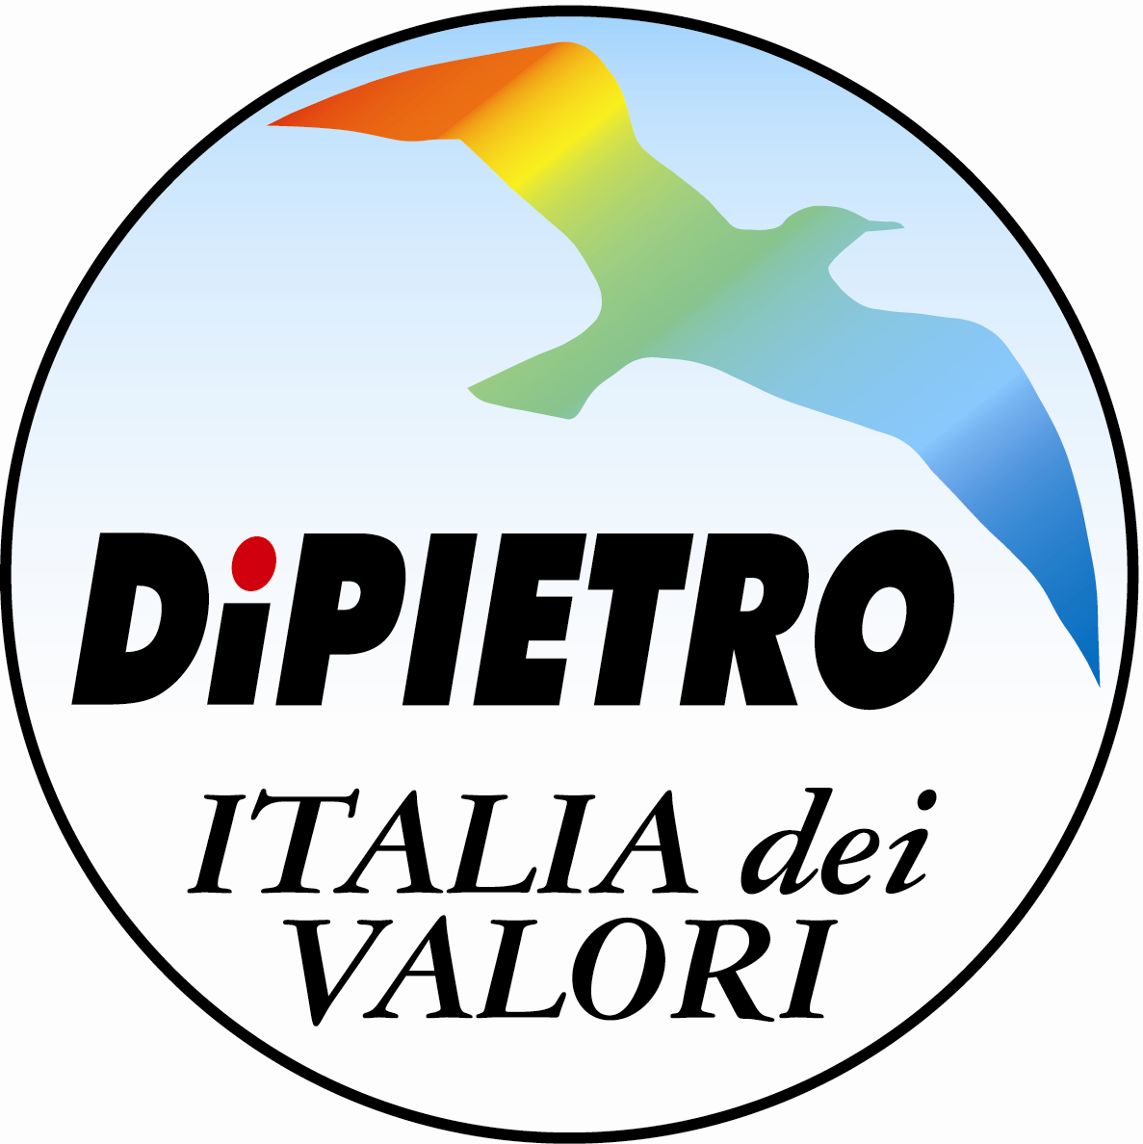


Comunicato stampa 27 aprile 2012

Lazio, l'equilibrio dei siti Natura 2000 va conservato

Il Commissario Ue all'Ambiente risponde ad Andrea Zanoni e Niccolò Rinaldi (Eurodeputati IdV): È possibile costruire in un sito Natura 2000 ma solo in nome dell'interesse pubblico e mantenendo l'equilibrio ambientale. Zanoni: “Sorveglieremo l'operato della Giunta Polverini”

“La Regione Lazio tenga bene a mente che qualora fosse autorizzato un progetto con valutazione d'incidenza negativa su un determinato sito natura 2000, sarà obbligatorio prevedere delle misure compensative per garantire che la coerenza globale di Natura 2000 sia tutelata”. Lo fa sapere Andrea Zanoni citando la risposta del Commissario Ue all'Ambiente Janez Potočnik all'interrogazione parlamentare che ha presentato insieme al collega Niccolò Rinaldi sulla delibera regionale del 16 dicembre 2011 in merito alla gestione delle Zone di Protezione Speciale (ZPS) e delle Zone Speciali di Conservazione (ZSC) nel Lazio.

Con questa delibera la Regione Lazio si è arrogato il diritto di approvare all’interno di aree ZPS e ZSC e per motivi di “rilevante interesse pubblico”, inclusi motivi di natura sociale o economica che sono definiti dalla Giunta stessa, anche progetti che hanno avuto una valutazione negativa d’incidenza ambientale (ad esempio cave e nuove strade). “Con la scusa dell'interesse pubblico, la Giunta Polverini ha cercato un cavillo per portare altro cemento nelle zone naturalistiche del Lazio, usando, come spesso succede in Italia, la deroga come un'arma politica”, commenta l'Eurodeputato.

“La Direttiva 92/43/CEE prevede sì la possibilità di un'eccezione, ma solo in situazioni estremamente particolari e con l'obbligo da parte della Regione di mantenere l'equilibrio generale del sito Natura 2000 – conclude Zanoni – da Bruxelles terremo la situazione sotto controllo affinché non si cerchi l'ennesima scappatoia ai danni dell'ambiente”.

Ufficio Stampa On. Andrea Zanoni
Email stampa@andreazanoni.it
Tel (Bruxelles) +32 (0)2 284 56 04
Tel (Italia) +39 0422 59 11 19
Sito www.andreazanoni.it
Twitter Andrea_Zanoni

